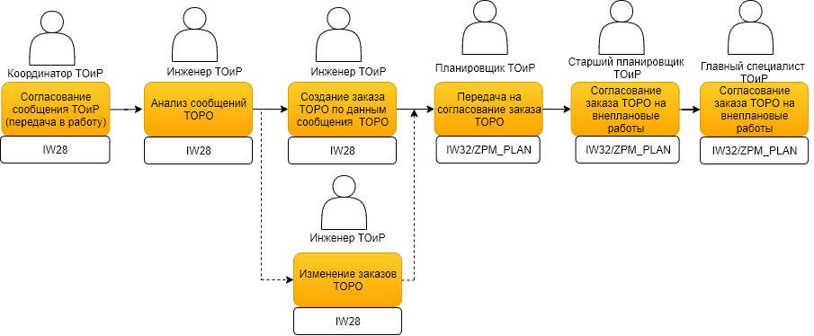

Описание действий в системе для регистрации внеплановых воздействий
Внеплановые воздействия ТОиР - воздействия на ПА, не входящие в утвержденный годовой план-график воздействий на ПА.
Ответственным специалистом за эксплуатацию оборудования (Координатором ТОиР БЕ ГОК) анализируются сообщения ТОРО с низким приоритетом. В результате рассмотрения принимается решение: передать сообщение ТОРО в работу, на доработку или на предварительное закрытие.
Инженер ТОиР БЕ ГОК анализирует сообщения ТОРО в статусе СОРА и принимает решение:
- включить работы в ранее запланированый ремонт (если стоимость дополнительных работ не превышает 20% от ранее запланированных, то сообщение ТОРО на внеплановые работы требуется присвоить заказу ТОРО);
- сформировать новый заказ ТОРО (если стоимость дополнительных работ превышает 20% от ранее запланированных);
- отказаться от планирования дополнительных работ.
После анализа сообщений Инженер ТОиР БЕ ГОК создает новый заказ ТОРО и наполняет вручную операциями, услугами, МТР, требуемыми для выполнения внеплановых мероприятий ТОиР.
Далее заказ проверяется Планировщиком ТОиР БЕ ГОК: заказу ТОРО присваивается СПП-элемент с выделенным лимитом и проставляется статус СГПЛ - передается на согласование Старшиму планировщику ТОиР БЕ ГОК.
Так же возможна упрощенная схема согласования внепланового заказа ТОРО. В данном случае для деблокирования заказа ТОРО достаточно согласования заказа Планировщиком ТОиР БЕ ГОК установкой статуса СГПЛ – передается на согласование Сташему планировщику ТОиР БЕ ГОК. Однако для возможности использования упрощенной схемы необходимо выполнение в заказе ТОРО следующих условий:
- Базисное начало (плановая дата) Заказа ТОРО находится в горизонте не более трех дней от текущей даты;
- Суммарные плановые затраты по Заказу ТОРО по категориям МТР/УСО (затраты на собственные работы не учитываются) не превышают 10 000р. (вкладка «Затраты»).
В случае если заказ ТОРО находиться в статусе ПЛАН, выполнение деблокирования заказа ТОРО и списание материалов все еще не являются возможными.
Старший планировщик ТОиР БЕ ГОК анализирует заказы ТОРО с присвоенным статусом СГПЛ - отправлен на согласование планировщиком ТОиР. Проверяет корректность планирования и возможность выполнения мероприятий ТОиР по срокам, доступным ресурсам, мощностям. После анализа и проверки Старший планировщик ТОиР БЕ ГОК проставляет статус ССПЛ – Согласовано Старшим планировщиком.
Главный специалист ТОиР БЕ ГОК выбирает в системе SAP S/4HANA заказы ТОРО, с пользовательским статусом ССПЛ - согласовано Старшим планировщиком ТОиР, проверяет корректность планирования. При отсутствии замечаний согласовывает заказы ТОРО путем установки статуса СГГС - согласовано главным специалистом.
- Подтверждение сообщения и передача в работу
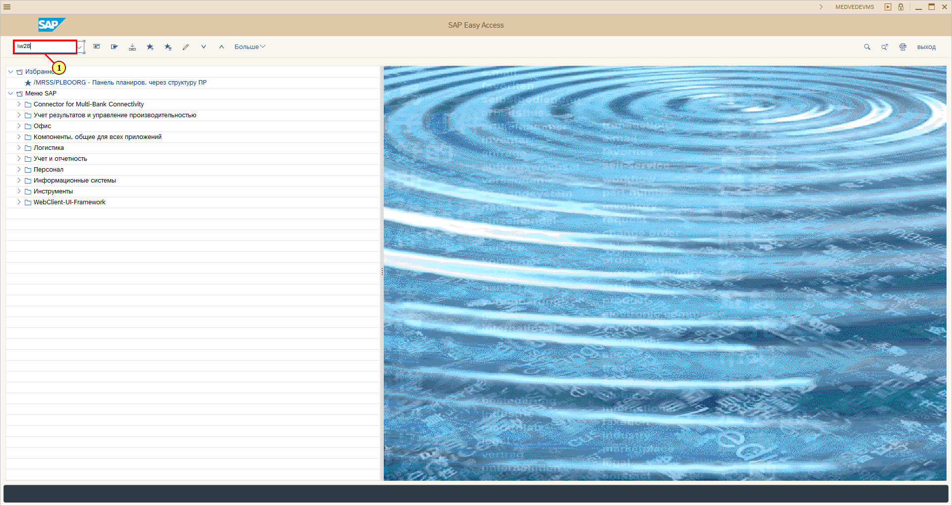
 | На вход процесса подаются сообщения в статусе СООТ, которые необходимо передать в работу

[1] iw28 вводится в поле транзакции.
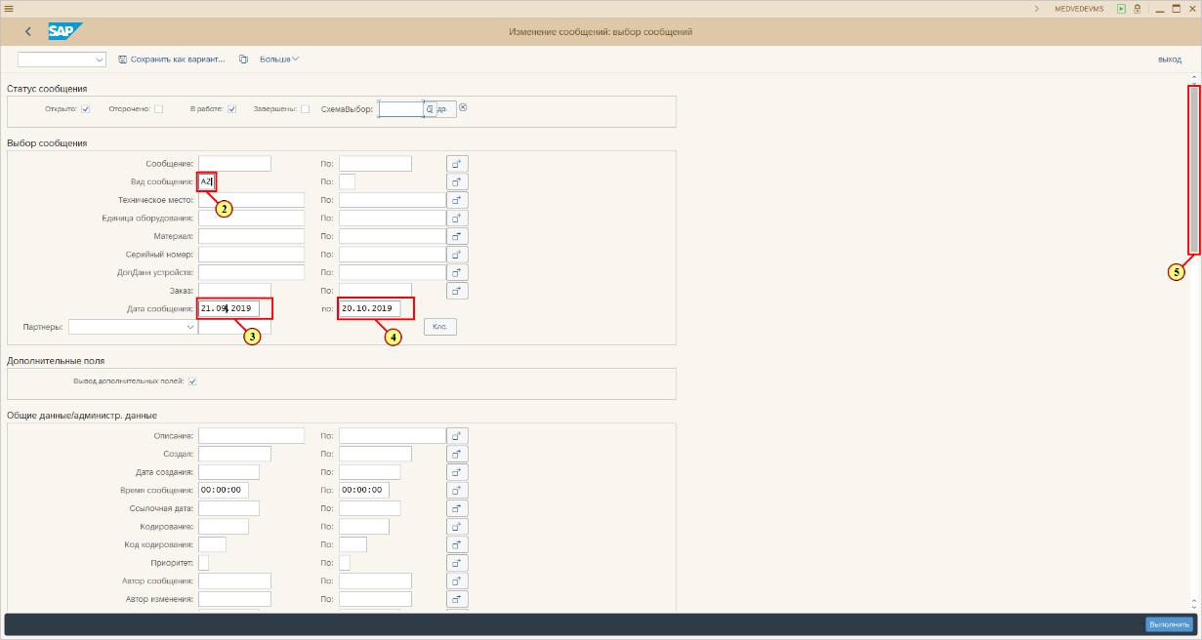
[2] Заполнить поле Вид сообщения .
[3] Заполнить поле Дата сообщения .
[4] Заполнить поле по.
[5] Ползунок полосы прокрутки используется для просмотра нужной области экрана.
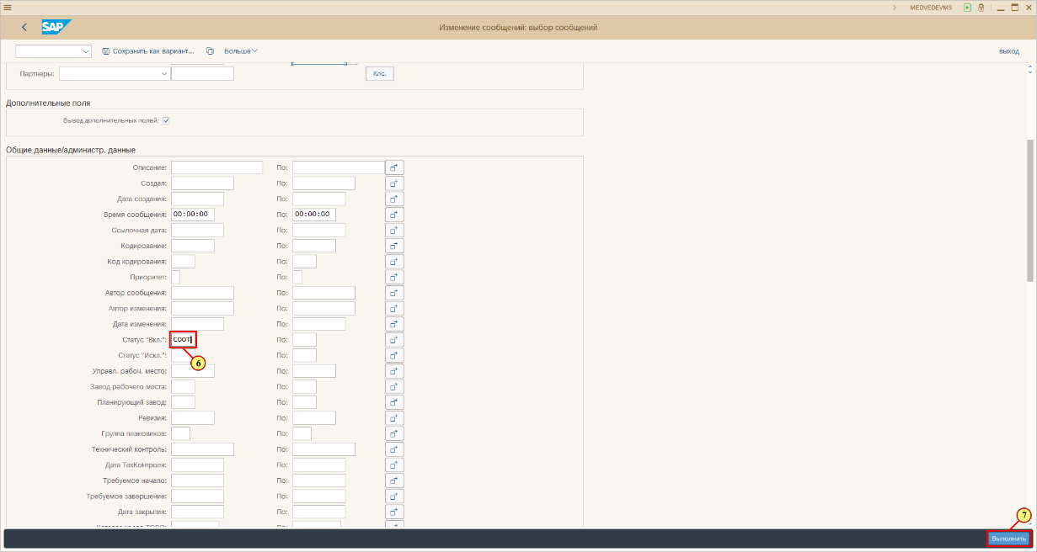
[6] Заполнить поле Статус "Вкл." .
[7] Нажмите .
Можно также нажать F8.
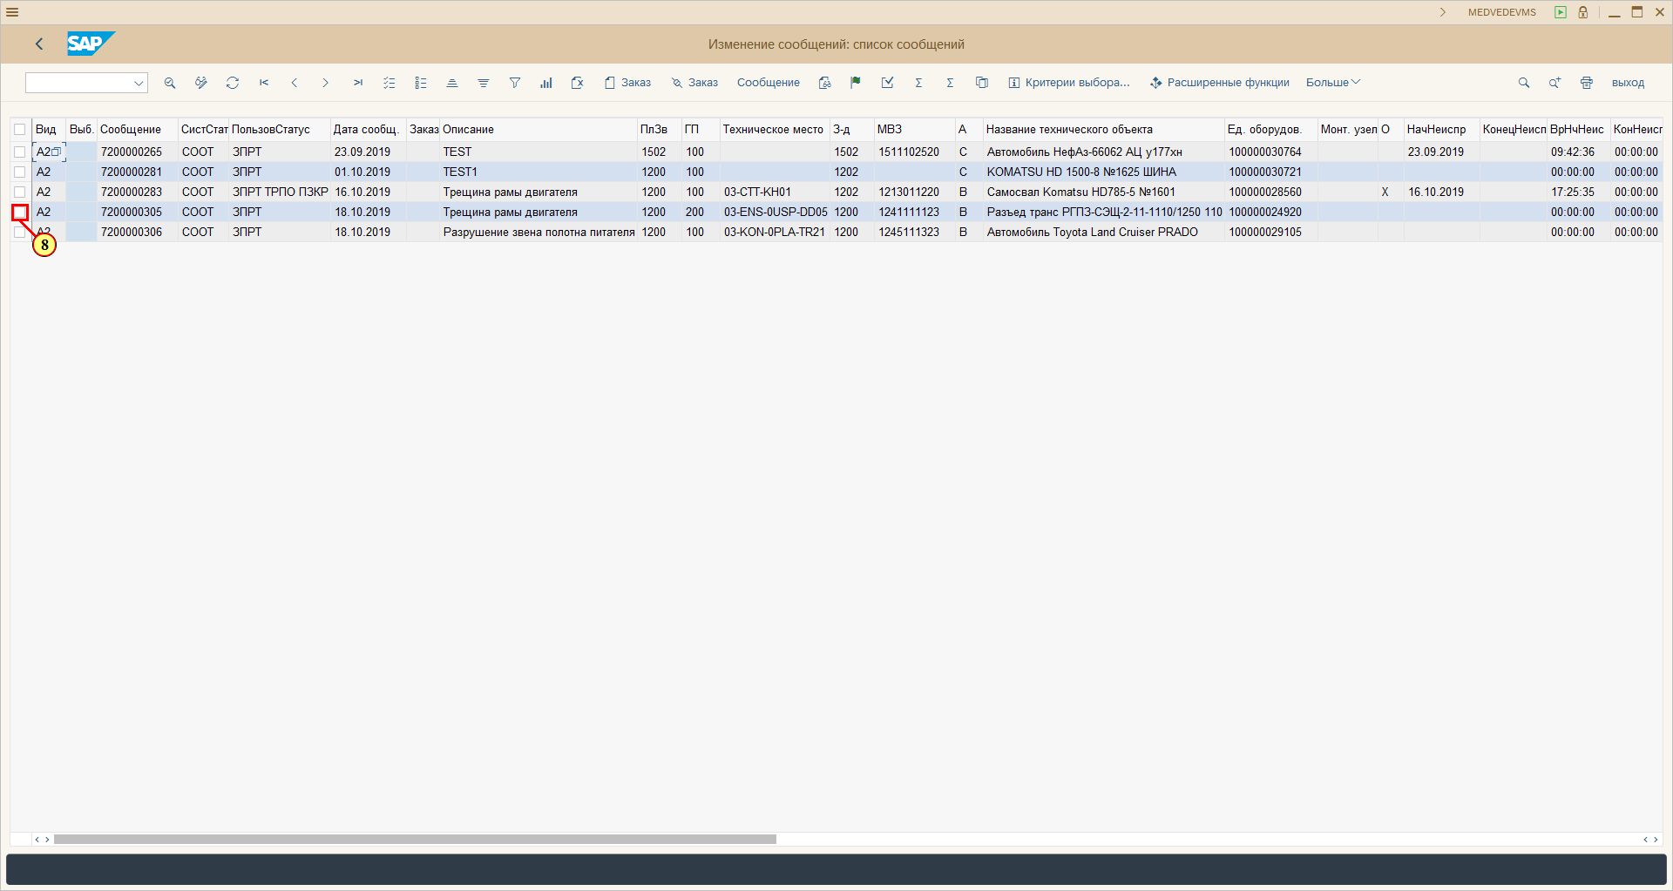
[8] Для выбора сообщения нажмите .
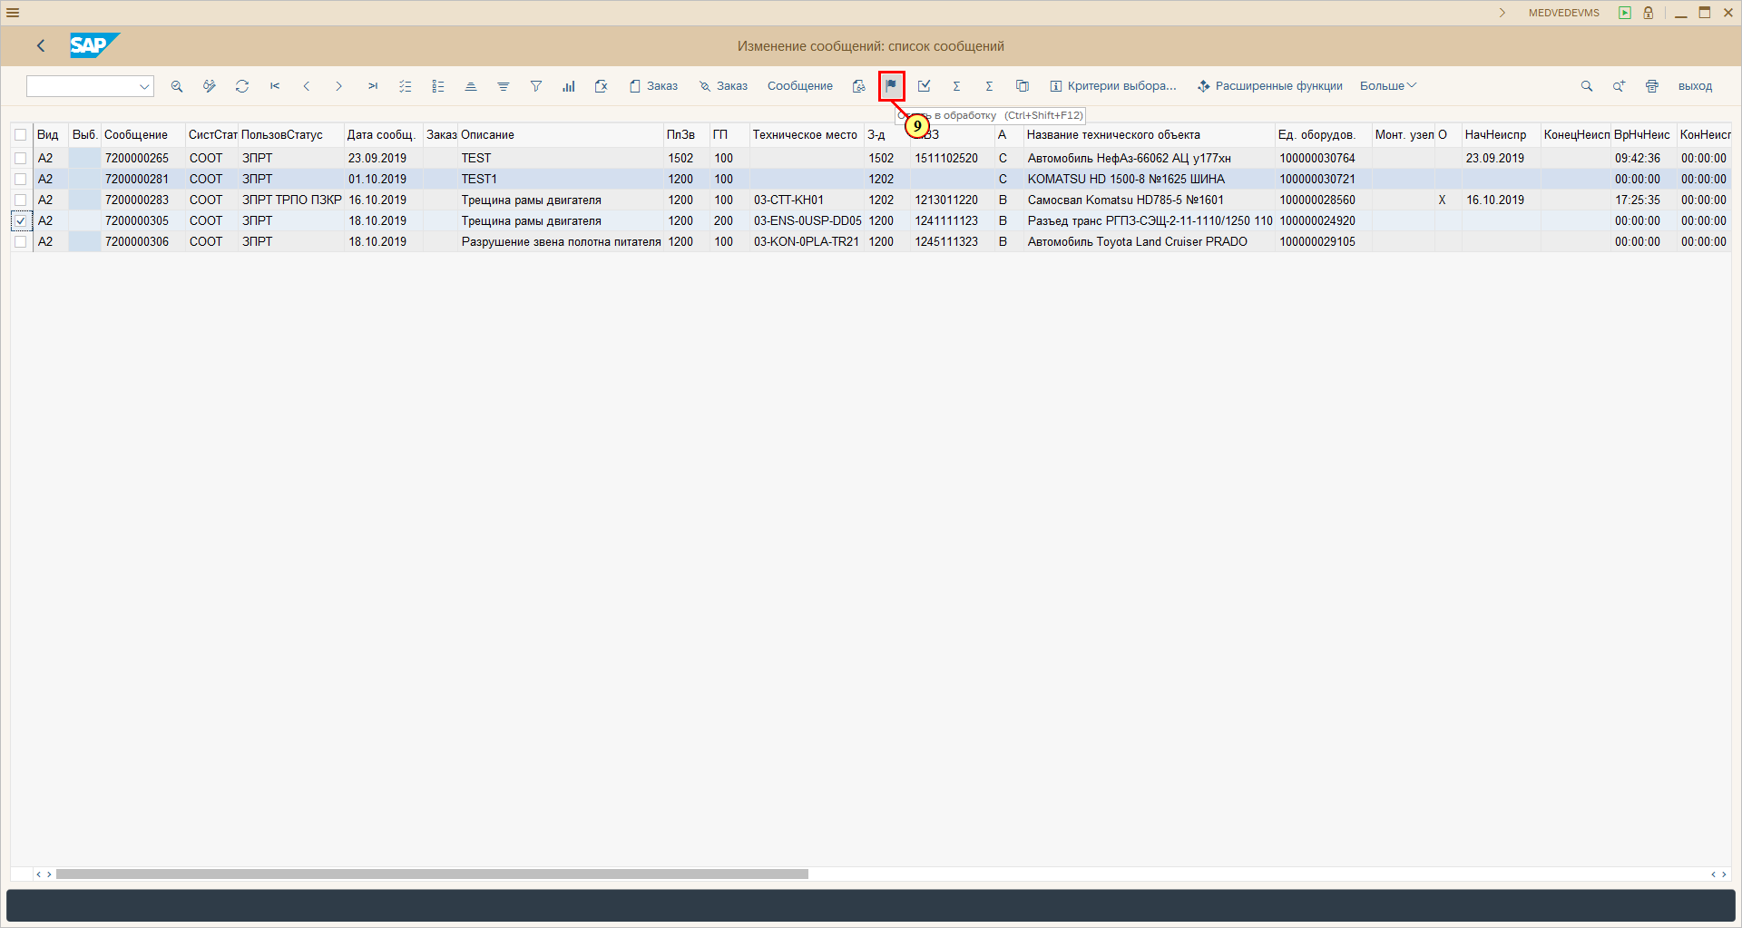
[9] Нажмите Отдать в обработку .
Для выхода из отчета нажать на кнопку 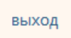 (F3).

Анализ сообщений ТОРО в соответствии с приоритетом
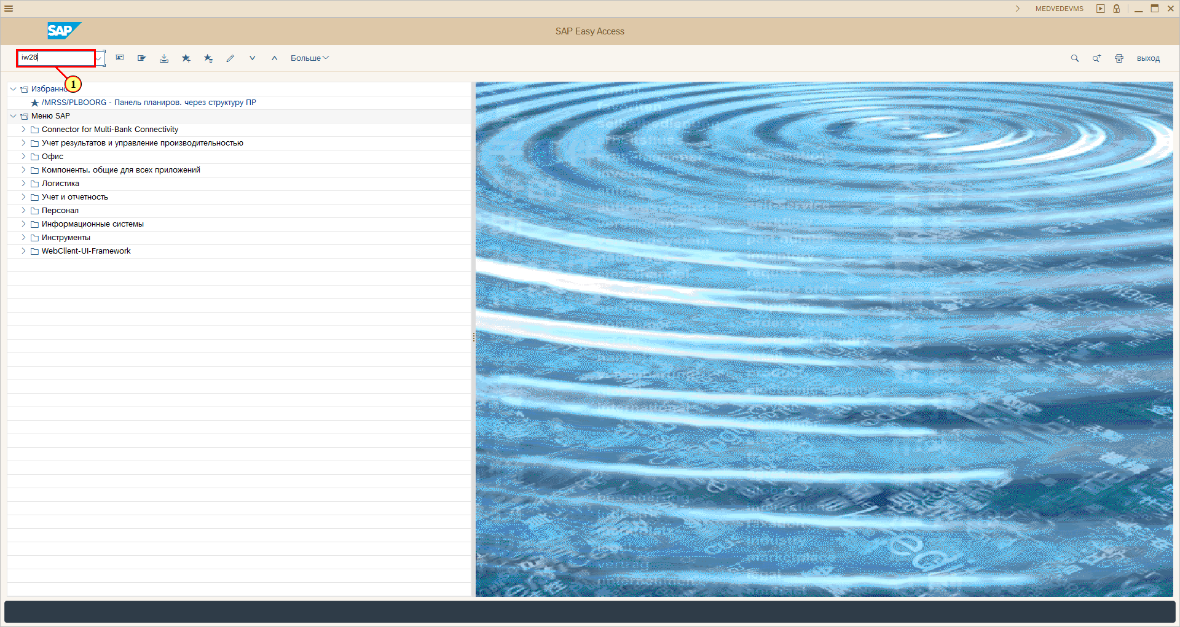
Просмотр сообщений, которые могут быть выполнены в рамках заказа ТОРО

[1] IW28 вводится в поле транзакции.
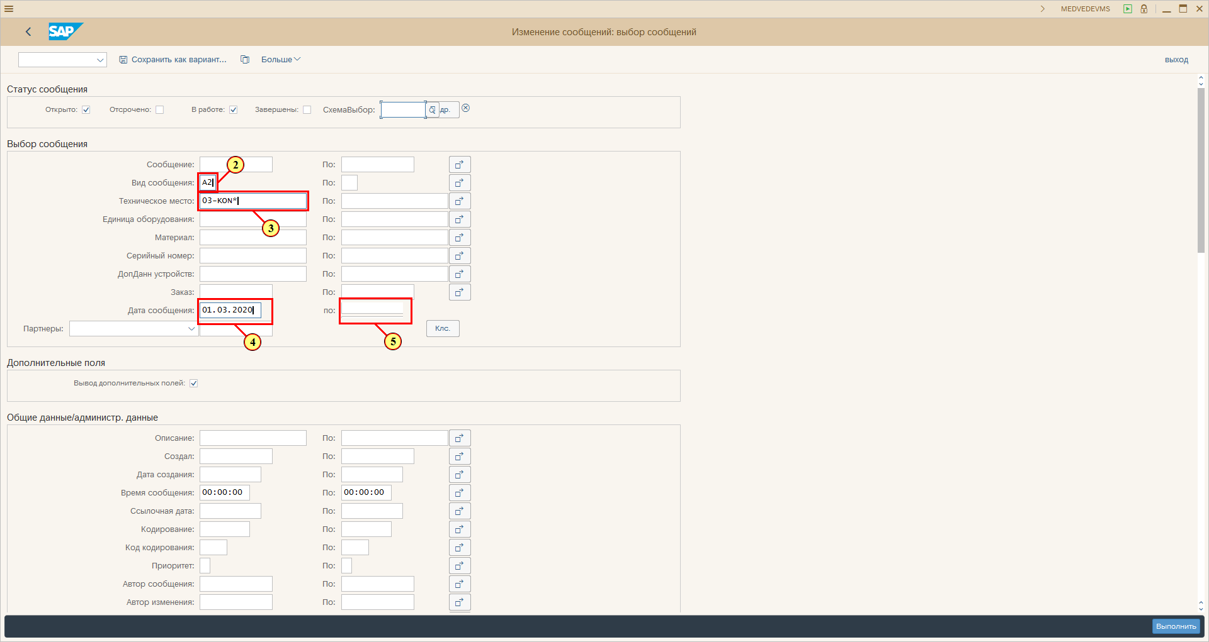
[2] Заполнить поле Вид сообщения A2.
[3] Заполнить поле Техническое место.
[4] Заполнить поле Дата сообщения .
[5] Поле По заполнить.
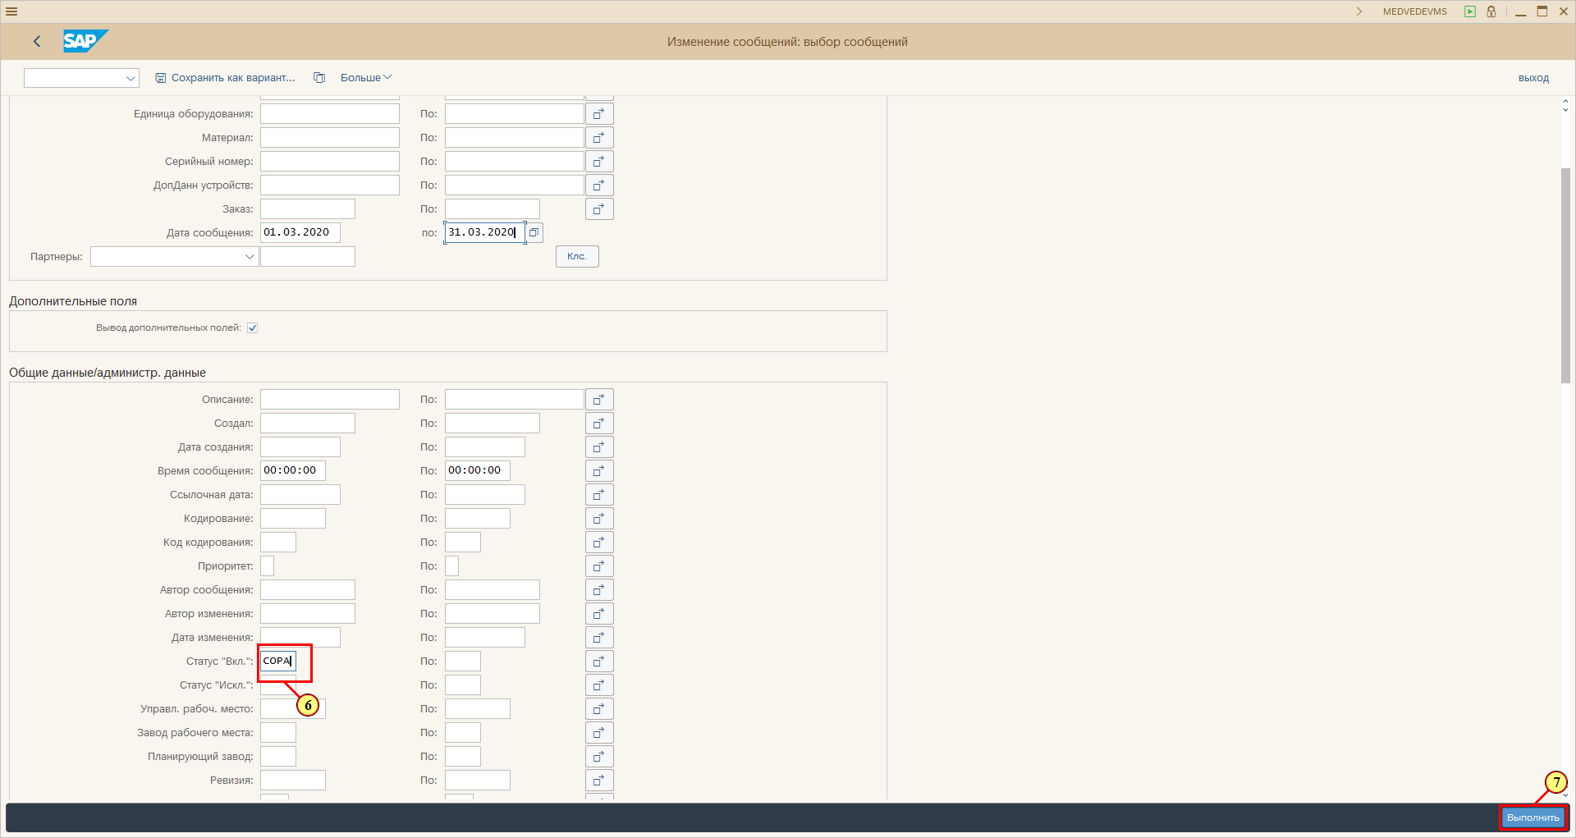
[6] Заполнить поле Статус "Вкл."статусом СОРА.
[7] Нажмите .
Можно также нажать F8.
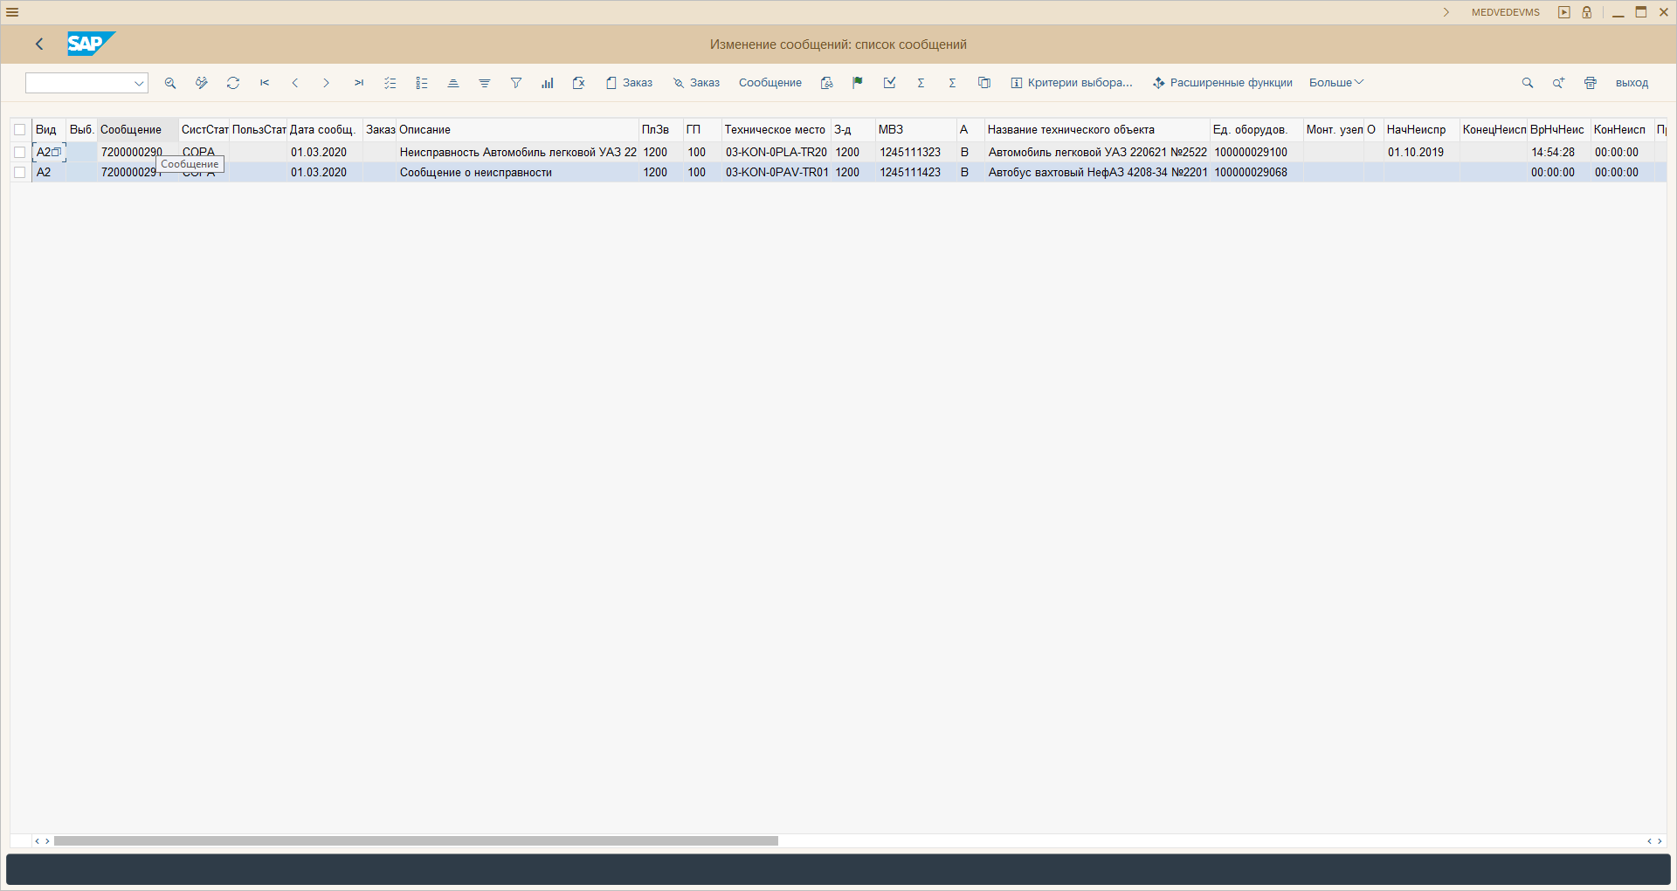
По двойному клику на номер сообщения ТОРО можно перейти непосредственно в само сообщение для просмотра данных.
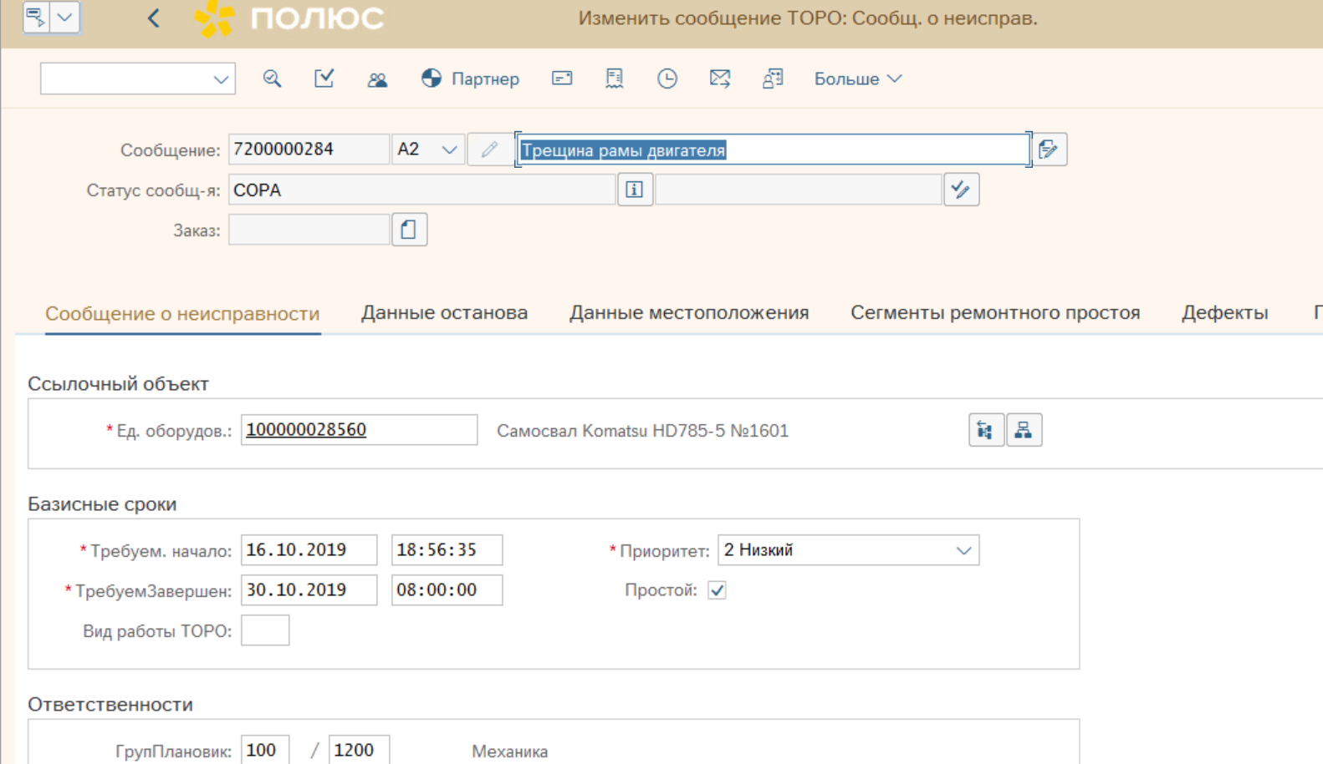
Для выхода из сообщения ТОРО и отчета Нажмите .

Изменение планового заказа ТОРО - присвоение сообщения ТОРО
- Запустить транзакцию IW28 как в предыдущем шаге.
- Заполнить поле Вид сообщения A2.
- Заполнить поле Техническое место.
- Заполнить поле Дата сообщения .
- Заполнить поле Статус Вкл системным статусом «СОРА - Cообщение в работе».
- Заполнить поле Статус Искл системным статусом «ЗКПР - Заказ присвоен», пользовательским статусом «ПЗКР - Предварительно закрыто».
- Запустить отчет, нажав кнопку Выполнить (F8).
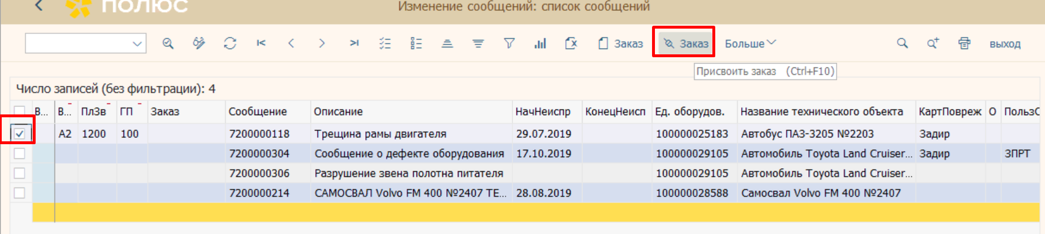
Для присвоения сообщения ТОРО существующим заказам ТОРО необходимо выделить сообщение ТОРО и нажать на кнопку Присвоить заказ (CTRL+F10). Перейти в окно присвоения заказа.
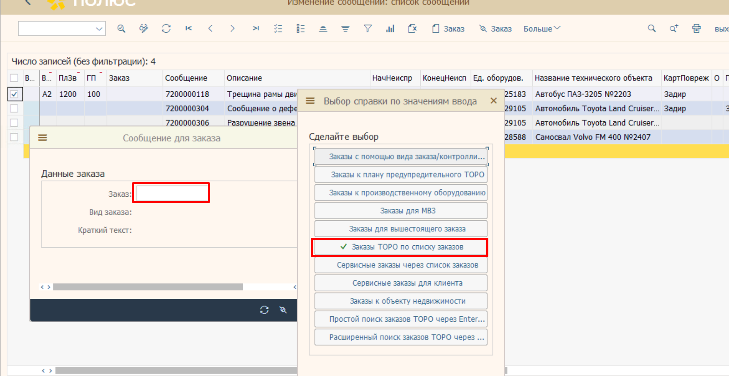
Если известен номер заказа ТОРО, указать его в поле Заказ. Либо перейти в отчет IW39, выбрав из списка выбора пункт Заказы ТОРО по списку заказа.
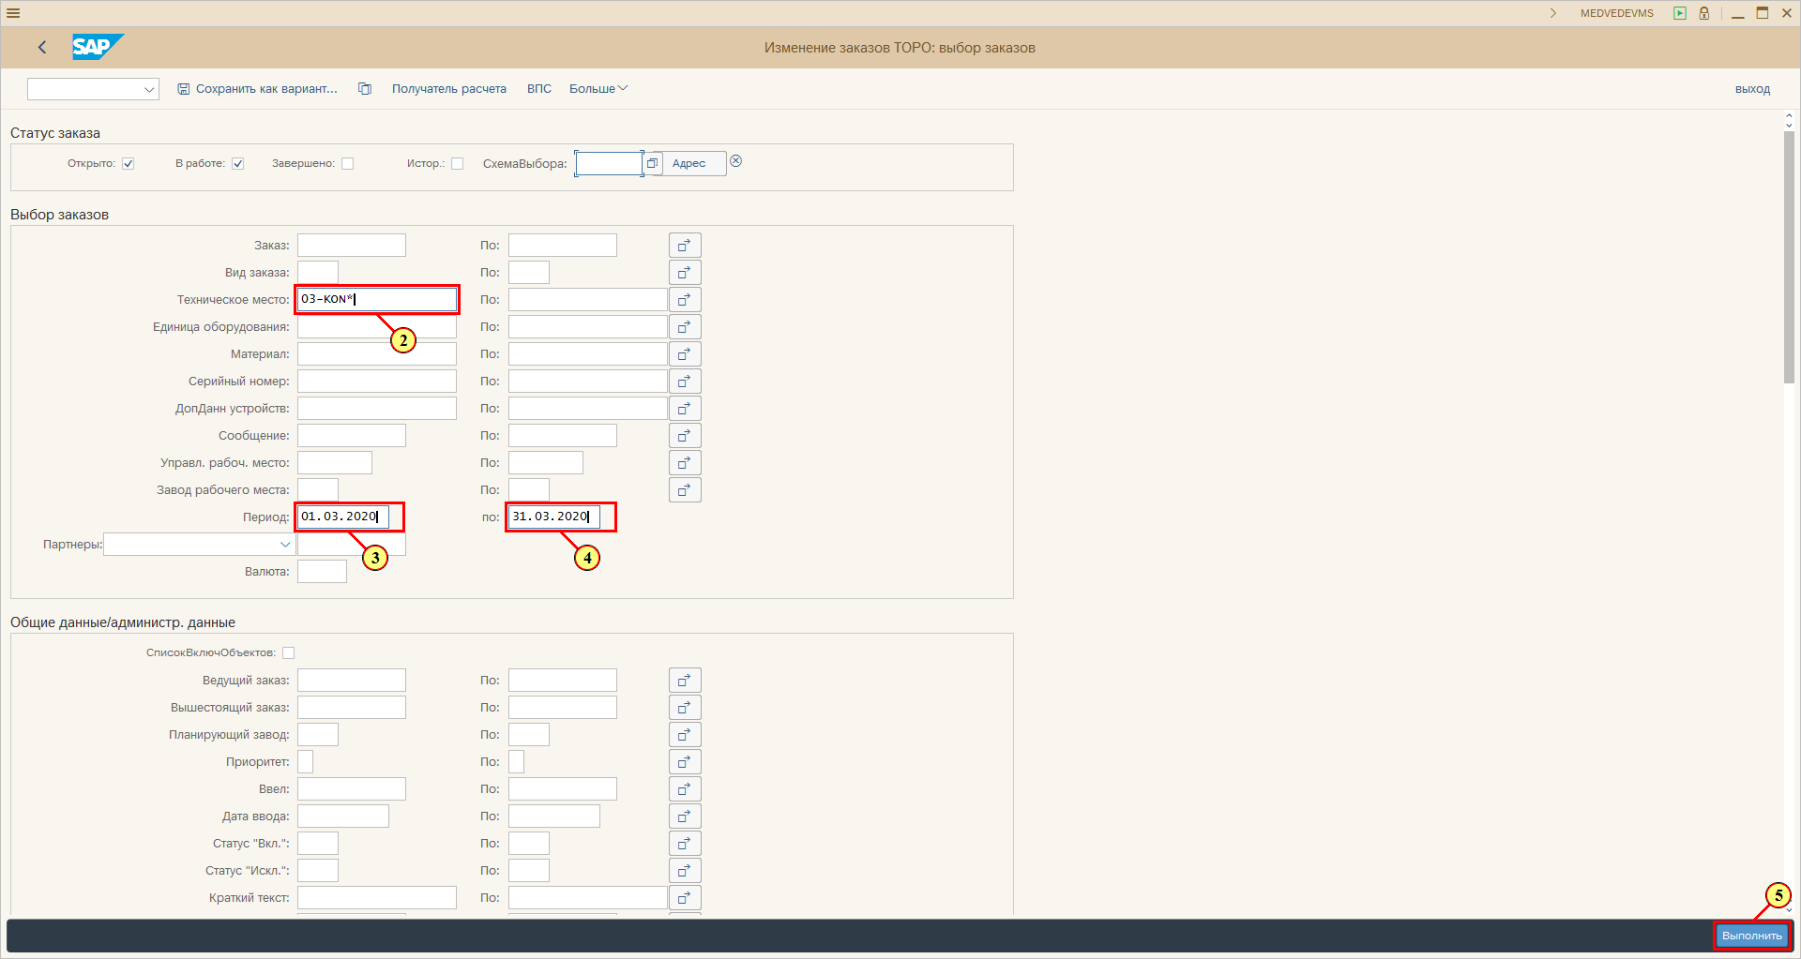
Заполнить поле Техническое место.
Заполнить поле Период.
Заполнить поле по.
Заполнить поле Статус Вкл. – ПЛАН.
Нажмите (F8).
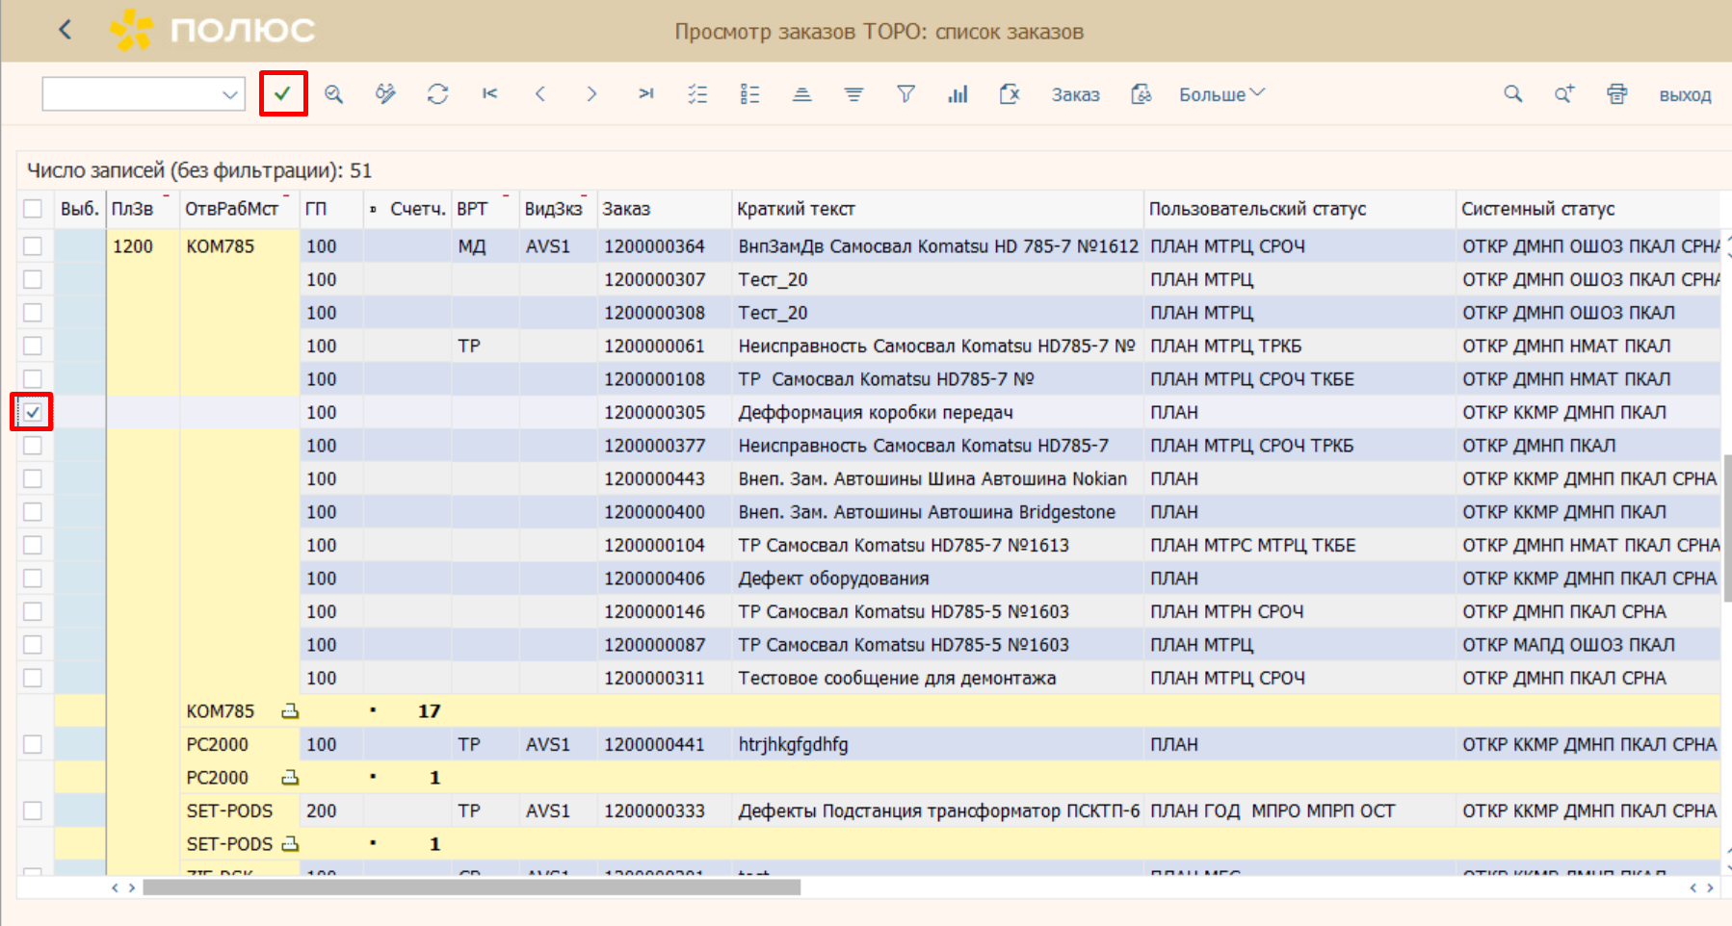
Для выбора заказа ТОРО, к которому будет просвоено сообщение ТОРО, необходимо выделить заказ и нажать на кнопку Выбрать .
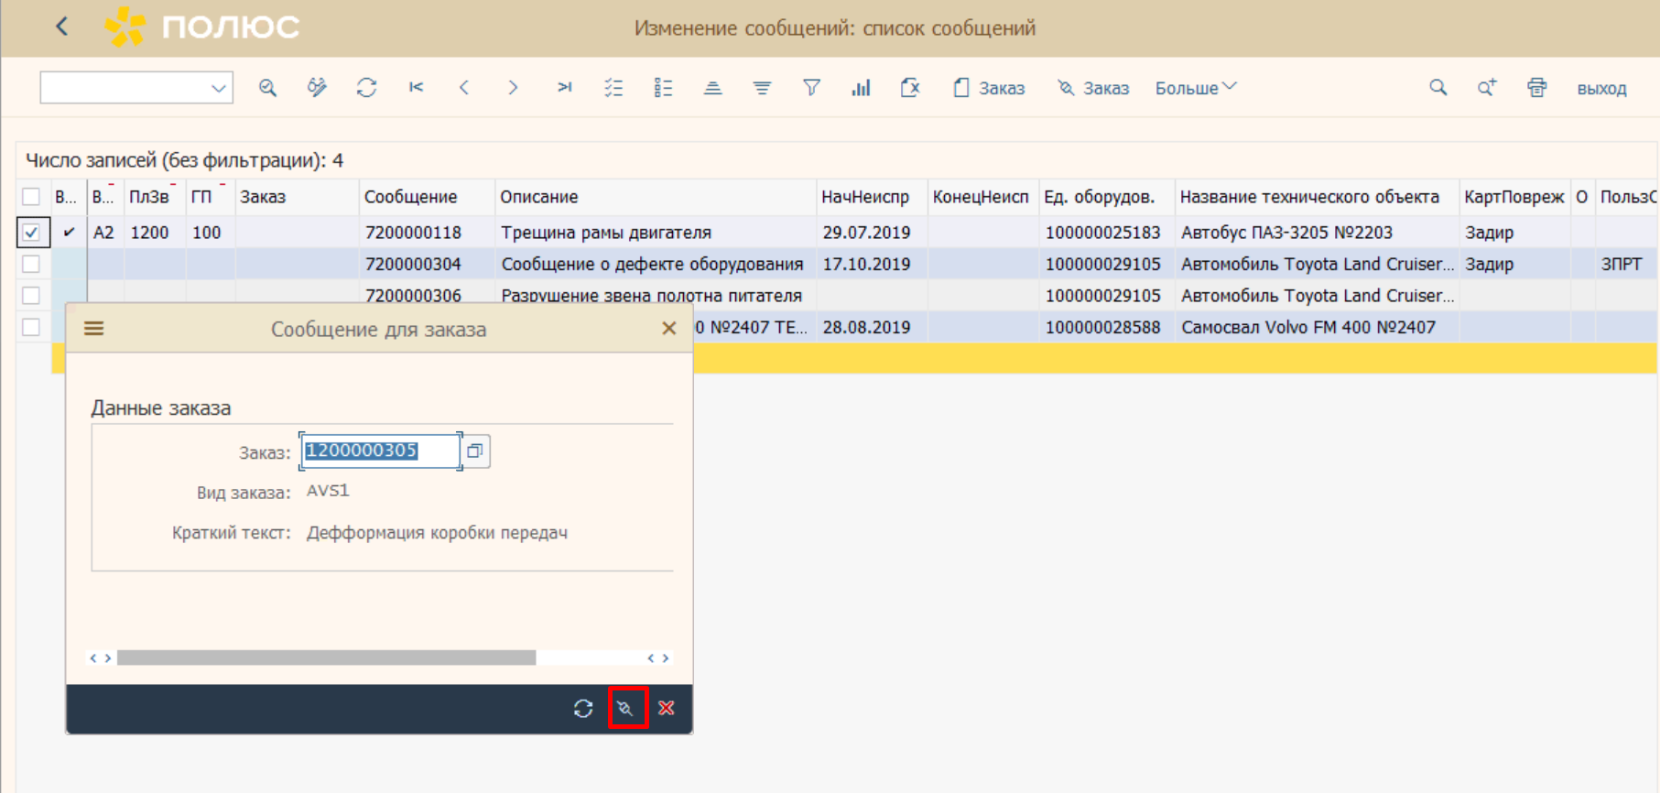
Далее нажать на кнопку Скопировать присвоение.
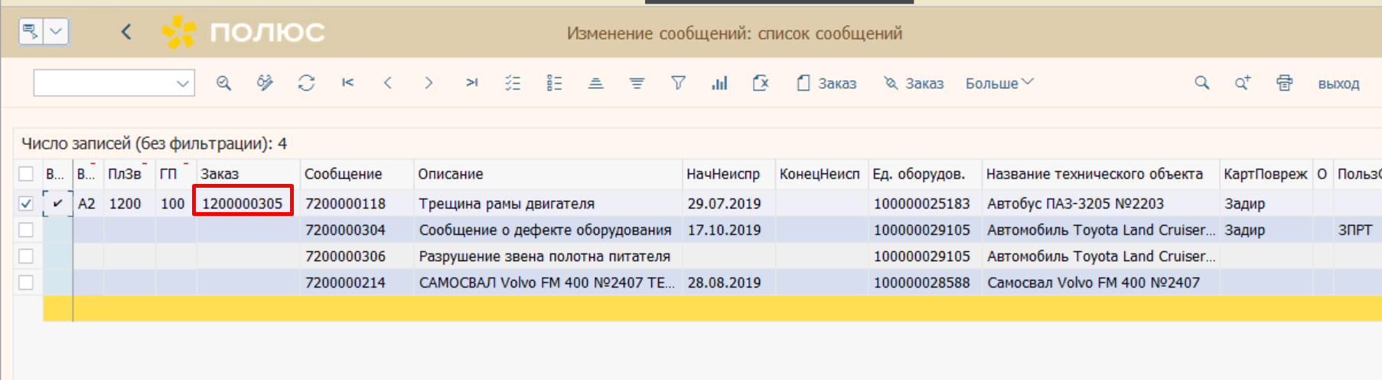
Заказу ТОРО присвоено сообщение.
Для выхода из транзакции необходимо нажать на 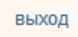 (Shift+F3).

Формирование нового заказа ТОРО по данным сообщения ТОРО
- Запустить транзакцию IW28 как в пункте 2.
- Заполнить поле Вид сообщения A2.
- Заполнить поле Техническое место.
- Заполнить поле Дата сообщения .
- Заполнить поле Статус Вкл системным статусом «СОРА - Cообщение в работе».
- Заполнить поле Статус Искл системным статусом «ЗКПР - Заказ присвоен», пользовательским статусом «ПЗКР - Предварительно закрыто».
- Запустить отчет, нажав кнопку Выполнить (F8).
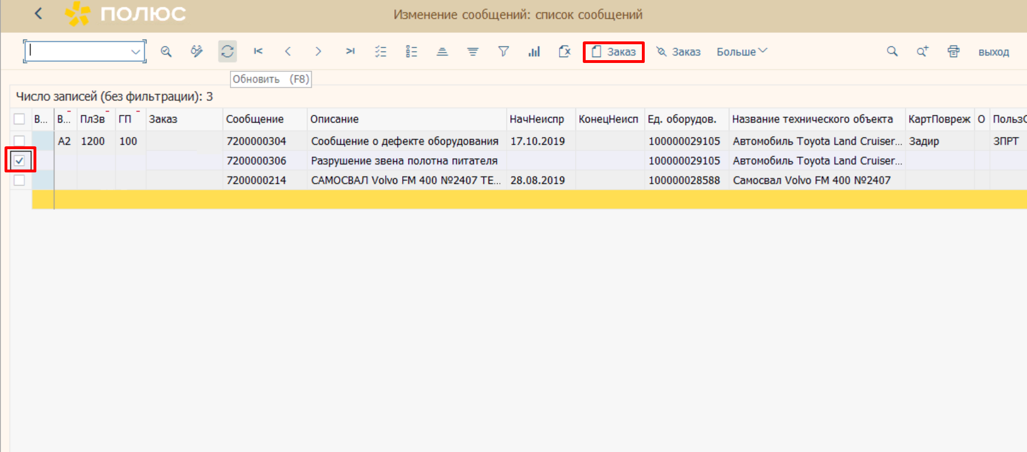
Для создания заказа ТОРО на основе сообщения тОРО необходимо выделить сообщение ТОРО и нажать на кнопку Создать заказ (Shift+F8). Перейти в окно создания заказа.
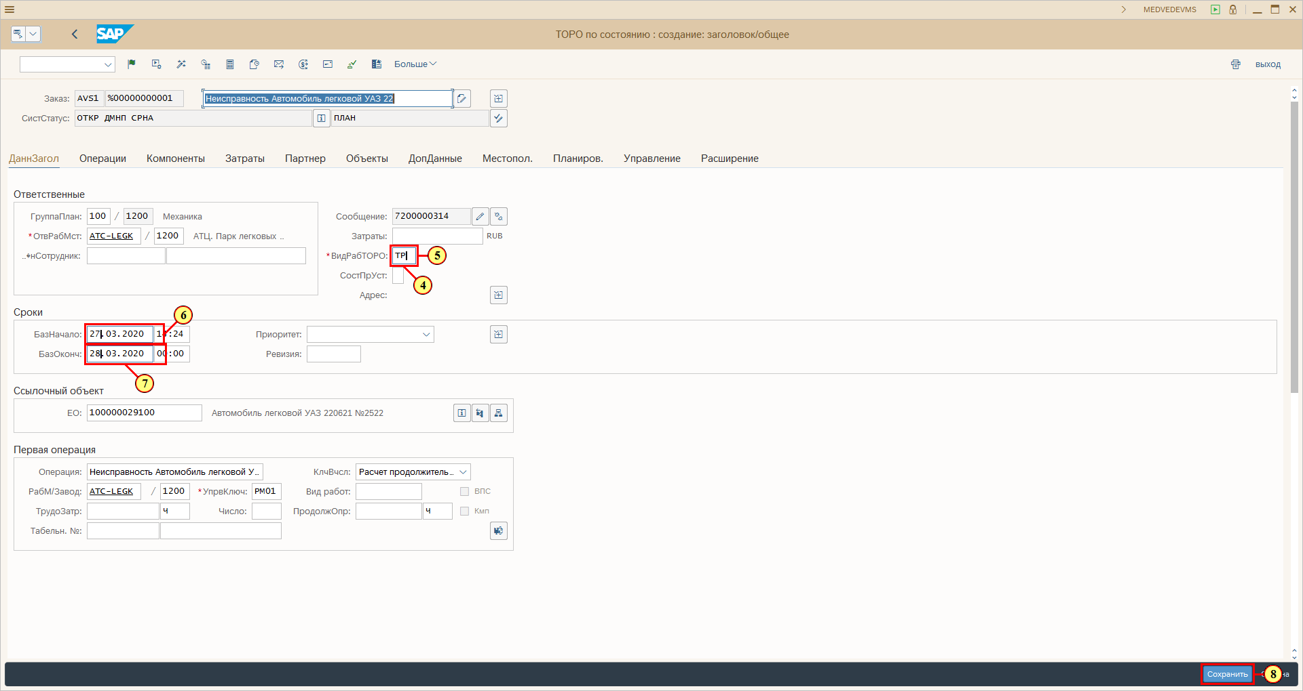
[5] Заполнить поле ВидРабТОРО.
[6] Заполнить поле БазНачало.
[7] Заполнить поле БазОконч.
Перейти на закладку Расширение и Данные простоя.
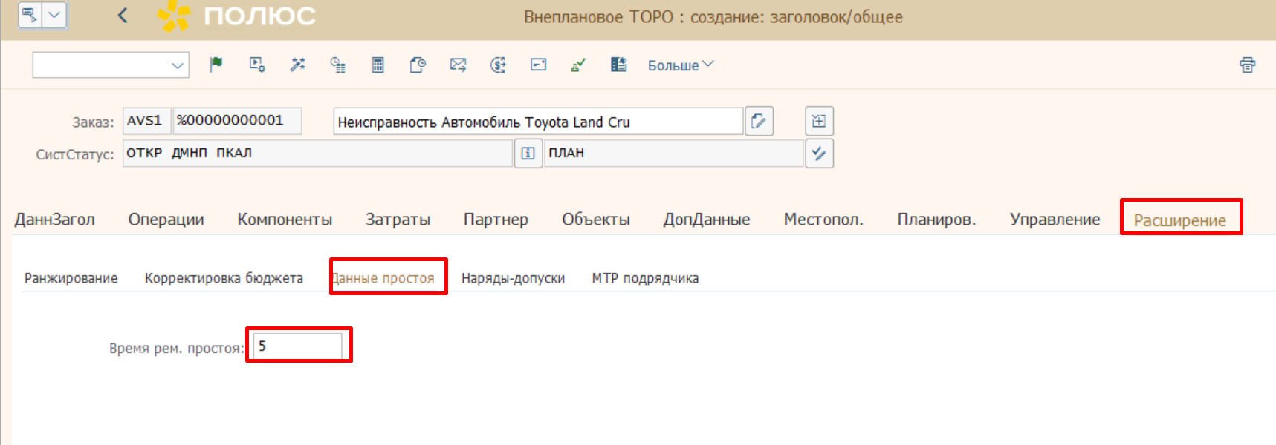
Заполнить поле Время рем. простоя.

Перейти на закладку Операции.
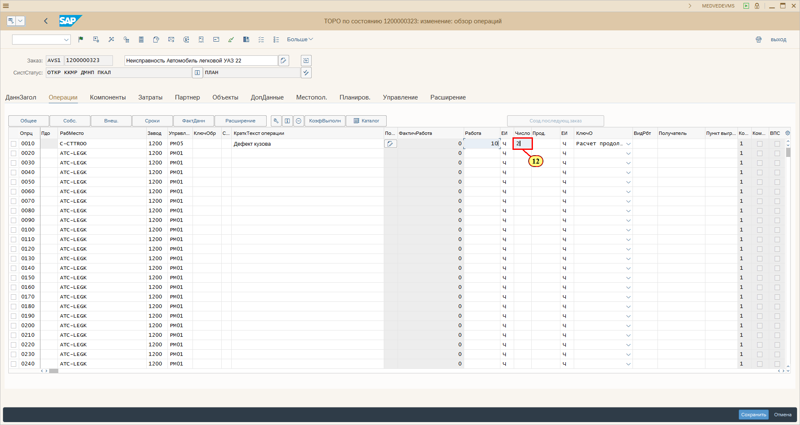
Заполнить поле РабМесто.
Заполнить поле Управляющий ключ.
Заполнить поле КраткТекст операции.
Заполнить поле Работа.
Заполнить поле Число (число сотрудников, выполняющие данную операцию).

Для наполнения заказа ТОРО материалами перейти на закладку Компоненты.
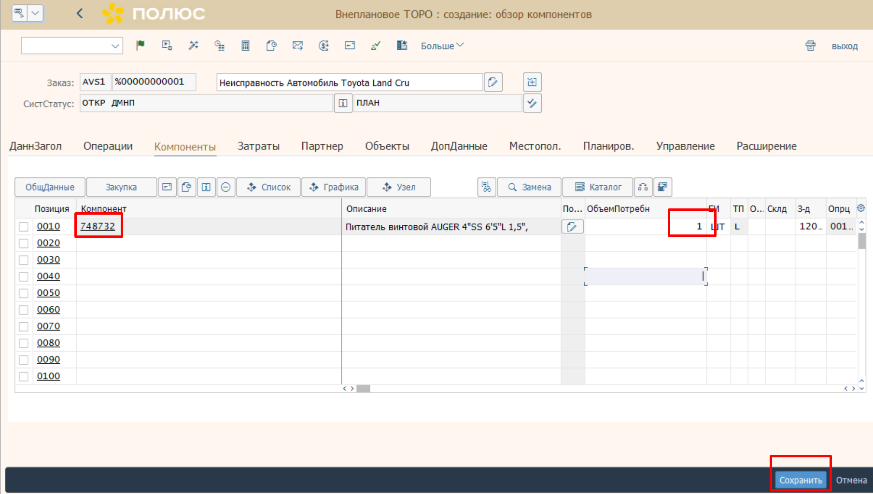
Указать необходимый материал или запчасть (из списка или указать номер) в поле Компонент, количество требуемого материала в поле Объем потребности.
Для сохранения заказа нажать Сохранить.
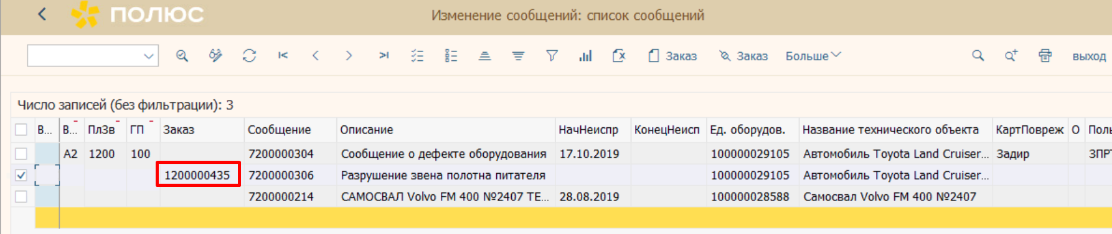
В отчете IW28 отражен созданный заказ ТОРО на основании сообщения ТОРО.
Для выхода из отчета нажать на кнопку 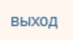.

Согласование заказа ТОРО
- Согласование одного заказа ТОРО
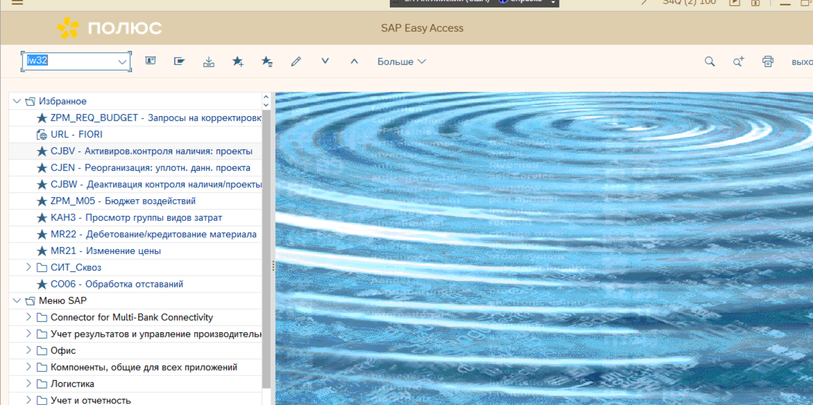
В поле транзакции вводится IW32.
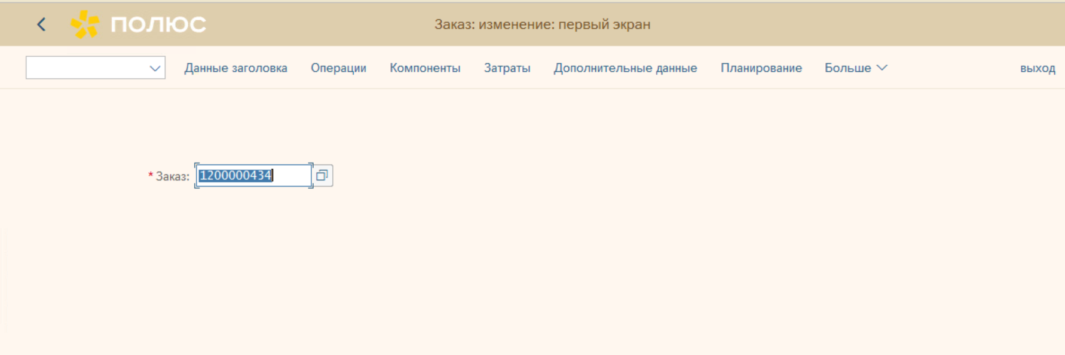
Нажмите Enter.
Для согласования перейти на экран Установка пользовательского статуса, нажатие на кнопку УстановитьПользСтатус.
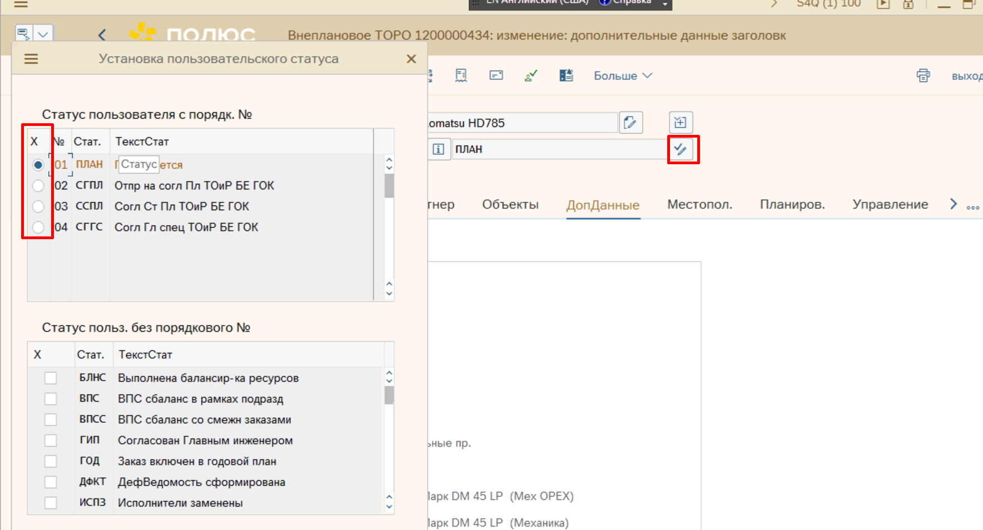
Нажмите .
Можно также нажать Enter.
Нажать Сохранить.
- Массовое согласование заказов ТОРО

В поле транзакции вводится ZPM_PLAN.
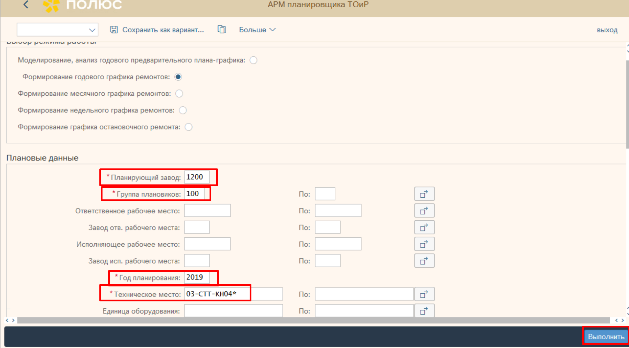
Выбрать режим работы Формирование годового графика ремонтов
Заполнить поле Планирующий завод
Заполнить поле Группа плановиков
Заполнить поле Года планирования
Заполнить поле Техническое место
Заполнить поле Вид заказа AVS1
Запусить АРМ Планировщика ТОиР, нажав на кнопку Выполнить (F8).
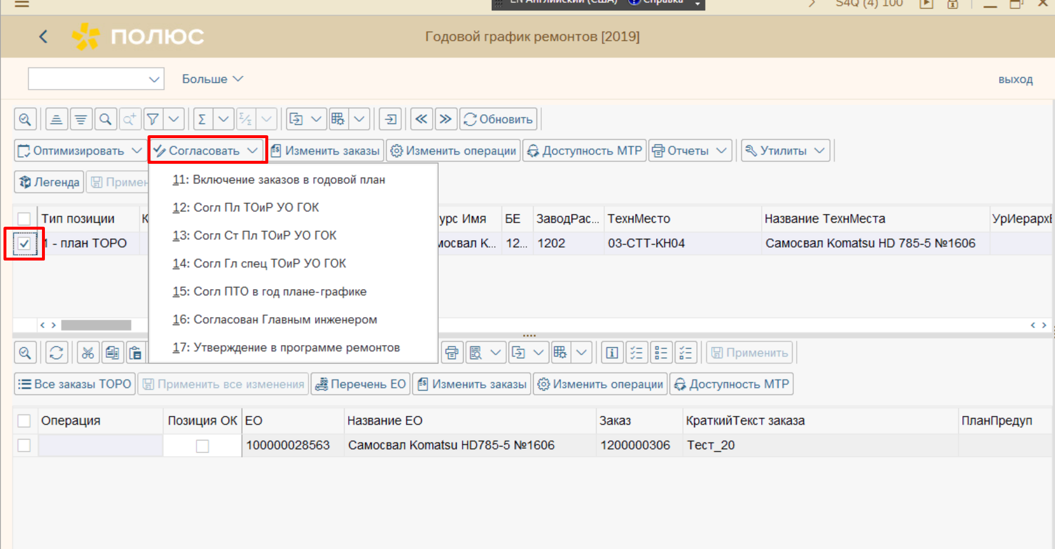
Для согласования заказов ТОРО выделить позиции, нажать на кнопку Согласовать, выбрать необходимый для согласования статус.
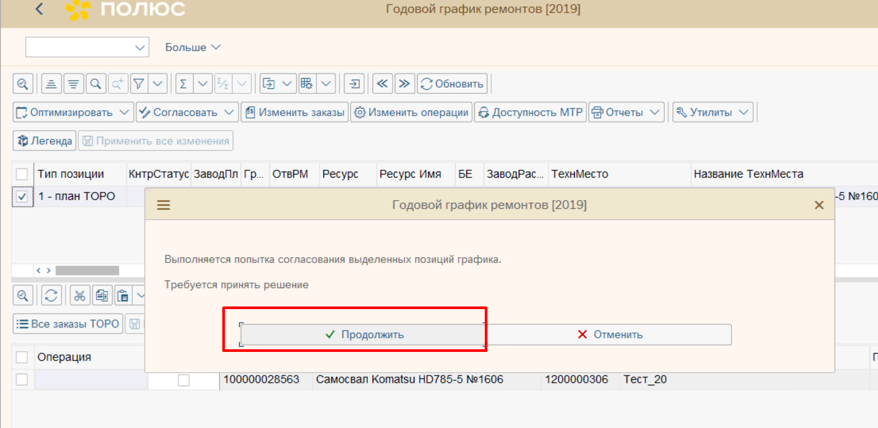
Система уточтяет изменения статуса. Нажать Продолжить.
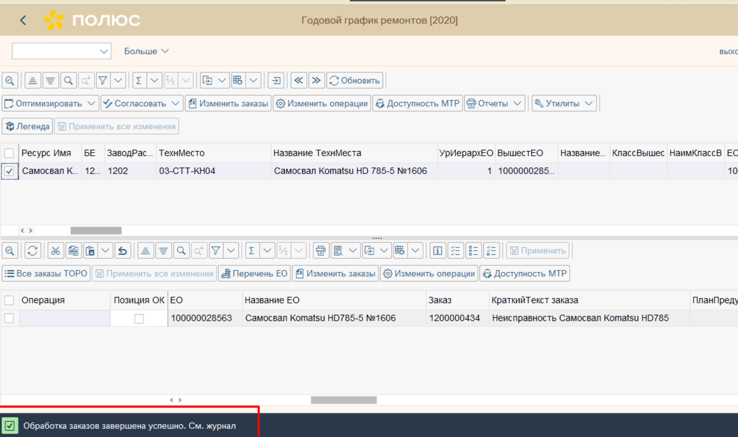
Для просмотра журнала операций нажать на кнопку Утилиты – Просмотреть журнал.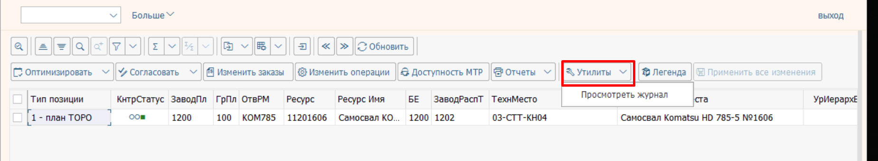
Для выхода из транзакции нажать на кнопку .

